 |   联合国  环境规划署 | CBD/NP/CC/5/4/Add.2-CBD/SBI/7/7/Add.2
 |  | Distr.: General  20 April 2026  Chinese  Original: English

《关于获取和惠益分享的名古屋议定书》履约委员会  第五次会议  2026年5月27日至29日，加拿大蒙特利尔  临时议程*项目5  对《名古屋议定书》成效第二次评估和审查的投入 | 执行问题附属机构  第七次会议  2026年8月4日至12日，内罗毕  临时议程**项目7  《名古屋议定书》成效第二次评估和审查
为《关于获取遗传资源和公正和公平分享其利用所产生惠益的名古屋议定书》履约程序和机制的初步审查提供信息的意见综述
秘书处的说明

一. 导言
- 作为《关于获取遗传资源和公正和公平分享其利用所产生惠益的名古屋议定书》缔约方会议的缔约方大会在其第五次会议的第NP-5/5号决定中，决定根据该决定附件所载要素，对《名古屋议定书》成效进行第二次评估和审查。附件中要素(j)是对履约程序和机制的初步审查。提交的意见和履约委员会的报告是为初步审查提供依据的信息来源。
- 本文件第二节载有制定履约程序和机制的背景资料，以及履约委员会迄今工作的简要概述。第三节载有为履约程序和机制的初步审查提供信息的意见综述。

二. 履约程序和机制的背景和历史以及履约委员会的工作
- 《名古屋议定书》第30条规定，作为议定书缔约方会议的缔约方大会应在其第一次会议上审议并核准旨在促进《议定书》各项规定的遵守的合作程序和体制机制（这是缔约国在批准《议定书》时所承担的义务）并对不遵守情事进行处理。
- 由缔约方大会在其第X/1号决定中设立的名古屋议定书不限成员名额特设政府间委员会在其第一次会议上审议了制定履约程序和机制的事项。委员会在其第1/4号建议中，请执行秘书除其他外：(a)拟订旨在促进履约的合作程序和体制机制的要素草案和备选方案；(b)召开一次专家会议，进一步完善这些要素和备选方案。专家会议的工作成果已提交委员会，委员会在其第二次和第三次会议上讨论了上述程序和机制草案。
- 有关制定履约程序和机制的讨论借鉴了其他多边环境协定，特别是《卡塔赫纳生物安全议定书》的相关经验。为《名古屋议定书》政府间委员会第一次会议编写了一份其他多边环境协定所设履约程序和机制概览，还在专家会议上就不同的履约制度作了专题介绍。为协助当前的审议工作，本说明附件提供了关于《卡塔赫纳议定书》所设履约程序和机制的相关经验资料，重点阐述了其履约委员会工作的发展过程。
- 根据第NP-1/4号决定，作为议定书缔约方会议的缔约方大会通过了促进遵守《名古屋议定书》规定和处理不履约情事的合作程序和体制机制，载于该决定附件，并根据《议定书》设立了履约委员会。
- 履约程序和机制规定，履约委员会由15名成员(每区域3名)和两名土著人民和地方社区代表组成，后者作为观察员参与工作。委员会成员由其所属区域提名，观察员由土著人民和地方社区提名，所有被提名者须经作为议定书缔约方会议的缔约方大会选举产生。成员和观察员均以个人专家身份履行职责。
- 履约程序和机制还规定，委员会应就与遵守和不遵守《议定书》条款相关问题接收任何缔约方提交的涉及自身的来函、任何缔约方提交的涉及另一缔约方的来函或作为议定书缔约方会议的缔约方大会提交的来函。委员会还应审查缔约方未能提交其国家报告，或信息显示该相关缔约方在根据《议定书》履行义务方面面临困难的情事。这类信息可以通过国家报告、获取和惠益分享信息交换所获取，或者从秘书处根据受直接影响的土著人民或地方社区提供的某类信息中获取。
- 在有关履约程序和机制的谈判过程中，曾考虑允许其他行为体（包括公众）启动履约程序；不过，这种可能性未被纳入程序和机制的最终版本。
- 履约程序和机制规定，委员会在每个闭会期间至少举行一次会议，所需资金已列入核心预算。
- 在2016年4月举行的第一次会议上，履约委员会集中精力制定议事规则草案，该草案随后提交给作为议定书缔约方会议的缔约方大会第二次会议，并在略作修订后获得通过。
- 在2018年5月第二次会议上，委员会除其他外，提供了关于一般性履约问题的信息和调查结果，为《议定书》的首次评估和审查提供了投入。委员会还审议了临时国家报告的提交率，这些报告本应于2017年11月提交。委员会请执行秘书致函尚未提交报告的缔约方，敦促它们尽快提交报告。
- 鉴于全球冠状病毒病(COVID-19)大流行爆发，委员会第三次会议不得改为在线举办，并于2020年4月举行。在那次会议上，委员会审查了一般性履约问题，例如临时国家报告的提交和为执行《议定书》制定适当的立法、行政或政策措施的义务。委员会请执行秘书对那些因未提交临时国家报告而收到书面函件的缔约方进行后续跟进。委员会还请执行秘书致函那些尚未建立获取和惠益分享措施或体制安排的缔约方，或那些虽掌握了需要通过获取和惠益分享信息交换所予以发布的相关信息但尚未提交或公布此类信息的缔约方，敦促它们尽快采取相关行动，并邀请它们提供关于在努力履行这些义务时所面临的挑战的信息。委员会还为《议定书》执行情况第一次国家报告的格式草案提供了意见。
- 冠状病毒病(COVID-19)大流行打乱了在《议定书》下开展工作的时间安排，包括履约委员会的工作，产生的影响如下：
  - 原定于2020年举行的作为名古屋议定书缔约方会议的缔约方大会第四次会议推迟至2022年举行;
  - 关于《议定书》执行情况第一次国家报告的提交年份从2021年推迟至2026年，这也是因为要与《生物多样性公约》、《名古屋议定书》和《卡塔赫纳议定书》的报告周期保持同步;
  - 由于推迟提交第一次国家报告，原定2022年进行的第二次评估和审查只能到2026年进行；
  - 履约委员会按常理应于2022年举行会议；然而实际情况是其第三次和第四次会议的间隔时间达四年之久，第四次会议最终于2024年3月才得以举行。
- 在第四次会议上，委员会审议了包括一般性履约问题在内的若干事项，即国家报告提交情况、采取相关措施的进展、体制安排的建立以及在获取和惠益分享信息交换所发布信息的情况。
- 迄今为止，履约程序和机制从未因提交了某个事项而被启动过。
- 由于《议定书》下的工作时间安排被打乱，缔约方将在时隔八年多后首次提交关于执行情况的全面正式信息。委员会可望在接收此类信息后更积极地投入于审查《议定书》执行情况的工作。

三. 意见综述
- 执行秘书在2025年7月17日2025-080 号通知中邀请各方提交意见，为履约程序和机制的初步审查提供信息。收到了15份应邀提交的材料，其中6份来自《议定书》缔约方，1份来自非缔约方，6份来自不同组织。
- 若干提交方从宏观角度讨论了《议定书》的执行情况。它们指出了《议定书》及其执行方面存在的各种问题，并提供信息，说明它们为执行《议定书》所采取的步骤和面临的挑战。部分提交方重点介绍了它们为支持执行《议定书》而开展的活动。另有两个提交方就支持履约的活动提出了建议，并建议设立论坛，供利益攸关方交流不同国家在获取和惠益分享方面的经验和挑战。上述所有观点都将在《议定书》成效第二次评估和审查的信息分析中得到进一步探讨。
- 一些提交方提出了与委员会工作相关的建议，这些建议无需对履约程序和机制提出修改就可得到落实。例如，一方提交者建议委员会鼓励秘书处在资金允许的情况下对获取和惠益分享信息交换所进行定期审计，以确保其中所载信息具有时效性。另一方提交者建议采取进一步行动，提升委员会工作的知名度和公众认知度，并建议举行介绍委员会工作和任务的会议，旨在为委员会成员履行职责提供必要的信息。
- 一个提交方对现行履约程序和机制的诸多环节表示支持，而其他提交方则建议对履约程序和机制进行修改。
- 多方提交者建议，可通过赋予委员会提供财政、技术和法律援助的职能来加强委员会的作用。有提议方援引《濒危野生动植物种国际贸易公约》下的履约援助方案作为范例。一些提交方还建议，可授权委员会在必要时开展技术评估或实地考察，以核实《议定书》各项条款的遵守情况，特别是在有合理迹象表明存在不遵守行为或信息有差距的情况下。一方提交者提到了同一公约以及《保护欧洲野生生物和自然生境公约》下的相关经验，但强调指出，实地考察可能涉及预算问题。
- 在若干份提交材料中均论及了各类组织在履约程序和机制中扮演的角色。一方提交者指出，根据履约程序和机制E节（启动程序后为委员会提供的信息和委员会的磋商），受影响的组织和研究人员也属于委员会索取信息时相关信息来源。其他提交方建议，将民间社会代表以及作为遗传资源和相关传统知识使用者的公私营部门纳入体制机制B节下的委员会成员构成中，并允许他们根据履约程序D节向委员会提交不遵守情事案例。
- 一方提交者提议，应考虑允许委员会举行在线会议和混合模式会议。值得注意的是，若采纳此项提议，则需要修订委员会会议的议事规则，该议事规则系由作为议定书缔约方会议的缔约方大会在其第NP-2/3号决定中予以核准。目前的议事规则第14条规定，委员会可利用电子通信方式就审议中的问题进行非正式磋商和作出决定，但实质性决定除外，例如就与遵守和不遵守《议定书》条款问题有关的来函作出决定。
- 同一方提交人还提议修订程序和机制B节第10段中关于法定人数构成的规定，以确保委员会在决策过程中体现充分的区域代表性。修订后的该段内容如下(下划线部分为拟新增内容)："委员会三分之二成员出席会议应构成法定人数，前提是每个区域组须至少有一名成员出席"。
- 同一方提交人还就履约程序和机制F节（促进履约和处理不遵守情事的措施）提出了一项建议。F节第3(d)段指出，作为议定书缔约方会议的缔约方大会，经委员会建议，为促进遵守和处理不遵守情事，还可依据《议定书》第26条第4款和国际法适用条款，酌情决定采取任何其他措施，同时紧记如出现严重或一再不履约情事，有必要采取严厉措施。提交方指出，该项规定迄今尚未适用，并建议澄清或删除"同时紧记如出现严重或一再不履约情事，有必要采取严厉措施"这一措辞。

附件
《卡塔赫纳生物安全议定书》所设履约程序和机制的相关经验
- 本附件概述《卡塔赫纳生物安全议定书》履约程序和机制方面的主要进展。不过，本附件并未涵盖所有工作领域，更多信息可查阅《议定书》网站和《议定书》下设履约委员会的报告。
- 根据《议定书》第34条的规定，作为议定书缔约方会议的缔约方大会在2004年2月第一次会议上通过第BS-I/7号决定，确定了履约程序和机制。
- 上述程序和机制包括设立一个履约委员会，并规定该委员会每年举行两次会议，除非另有决定。作为议定书缔约方会议的缔约方大会在其第四次会议上，鼓励委员会在认为会议次数已经够了且在已通过的预算范围内，每年举行少于两次的会议。随后，作为缔约方会议的缔约方大会通过的预算规定，委员会每年举行一次会议，自2008年以来，委员会一直是每年只举行一次会议。
- 根据第BS-II/1号决定，作为议定书缔约方会议的缔约方大会核准了履约委员会会议的议事规则。
- 截至2010年，即履约程序通过六年后，尚无任何缔约方提交与履约有关的呈文供履约委员会审议。
- 认识到缔约方在有效执行《议定书》方面可能面临困难，且缔约方未提交任何意见，委员会在根据《议定书》第35条对《议定书》的成效进行全面评估的基础上，对程序的明显局限性进行了评估。作为议定书缔约方会议的缔约方大会第四次会议在第BS-IV/1号决定中邀请缔约方就如何改善履约委员会的支助作用提交意见。
- 随后，作为议定书缔约方会议的缔约方大会通过第BS-V/1号决定，决定如有任何缔约方提交关于其自身履约情事的意见，履约委员会应仅考虑采取与提供咨询或援助有关的措施，并就提供财政和技术援助、技术转让、培训和其他能力建设措施提供相关建议。
- 在同一项决定中，作为议定书缔约方会议的缔约方大会还决定，如果缔约方未能提交国家报告，或者是根据生物安全信息交换所提供的信息，通过国家报告或秘书处收到了信息，这表明有关缔约方在履行《议定书》规定的义务方面面临困难，履约委员会也可考虑采取同样的措施。
- 委员会在2011年10月第八次会议上讨论了其修订后的任务授权，并商定了关于在第BS-V/1号决定框架下指导其职能的方法，以及执行该决定的工作安排。如下图所示，工作安排遵循四年报告周期。
《卡塔赫纳议定书》所设履约委员会的周期性工作安排
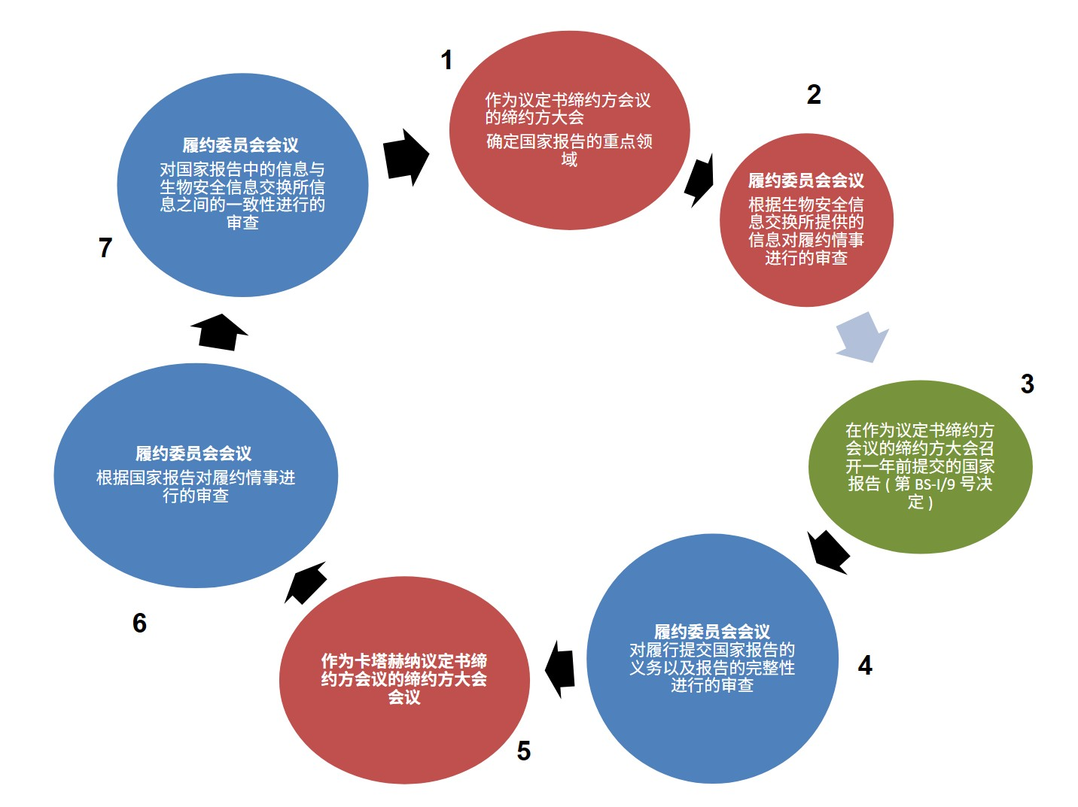

缩写:CP CoP-MoP,作为卡塔赫纳议定书缔约方会议的缔约方大会。
- 自2012年以来一直沿用上述周期性工作安排，极大地促进了委员会会议的规划和筹备工作。
- 委员会在第BS-V/1号决定中通过了其经修订的任务授权，随后逐步推进了在其周期性工作安排不同阶段的审议工作中出现的各种履约问题。在任何情况下，所有工作均以缔约方提供的官方信息为基础，或者应考虑到在需要共享特定信息时缺乏此类信息。通常情况下，委员会首先要求秘书处就各种事项与缔约方进行后续沟通。后续沟通往往以秘书处向缔约方发送电子邮件的形式进行，鼓励它们就特定问题采取行动。作为下一步，委员会可请执行秘书致函有关缔约方。
- 如果这些步骤未能促使缔约方采取必要行动，委员会通常会请委员会主席致函有关缔约方，敦促它们采取行动。如果上述措施未能奏效，在某些情况下，委员会请主席写信给负责督导该议定书国家联络点的部长，在另一些情况下，委员会则请委员会主席写信给有关缔约方的外交部长。
- 如果缔约方在多个报告周期内都未能履行提交国家报告的义务，委员会建议作为议定书缔约方会议的缔约方大会向有关缔约方提出告诫。当委员会提出这一建议时，还请委员会主席将该建议告知有关缔约方，并敦促其尽快提交国家报告。迄今为止，委员会已就此提出三项告诫共涉及13个缔约方。随后，除一个缔约方外，其他缔约方都提交了国家报告。
- 委员会还逐步推进审议了关于履行采取措施执行《议定书》的义务的情况。履行采取措施执行《议定书》的义务成为2016年《议定书》第三次评估和审查的一个关键问题，委员会在2017年5月第十四次会议上讨论了这一问题。
- 委员会请秘书处向那些在其第三次国家报告中报告称只制定了草案、临时或部分国家生物安全框架，或尚未采取任何法律、行政或其他措施执行《议定书》的缔约方征求信息，并收集信息了解这些缔约方在这方面面临的挑战。
- 委员会在2018年5月第十五次会议上，根据收集到的信息，审议了可采取哪些进一步行动来协助有关缔约方，并同意请它们根据履约程序和机制第六节第1 (c)段制定一份履约行动计划。
- 在提交了应于2019年提交的第四次国家报告之后，发现又有一些缔约方报告称没有采取任何措施执行《议定书》，或者只制定了措施草案或临时措施。委员会请这些缔约方酌情制定履约行动计划或提供信息。
- 迄今为止，已有34个缔约方被要求制定履约行动计划，其中19个缔约方已经制定了行动计划。这19个缔约方中，有一个已成功完成计划中的各项活动。委员会正在积极审议其他18个缔约方的计划。在剩余的15个缔约方中，7个缔约方不再需要制定履约行动计划，因为后续信息表明在采取措施方面已取得进展。其余8个缔约方尚未提交履约行动计划。
- 主席在确认缔约方提交了履约行动计划后，代表委员会告知缔约方，它们或许可以从联合国环境规划署管理的蒙得维的亚环境法方案下的法律和环境援助平台获得技术援助，以推进其履约行动计划的实施。一些缔约方向该平台提出申请并获得资助，以协助它们执行计划。
- 委员会还与一些已制定履约行动计划的缔约方进行了非正式的电子交流，作为对执行计划中所列活动的一项后续行动。委员会认为此类非正式交流对委员会和有关缔约方均有益处。通过交流，委员会能够更好地了解缔约方在制定《议定书》执行措施方面取得的进展，以及它们需要采取的未决行动和在这方面面临的困难。同时，这些交流也使有关缔约方能够直接与委员会讨论其计划和挑战，并向委员会寻求进一步指导。此外，这些交流还有助于在委员会成员和负责的国家官员之间建立直接联系，从而有助于跟进履约问题。
补充意见
- 如上所述，《卡塔赫纳议定书》所设履约委员会每年召开一次会议。这种节奏使委员会能够定期审查和跟进其审议的事项，帮助其保持工作势头。委员会在某次会议上要求采取的步骤会在下一年的下一次会议上再次审议，以便委员会根据需要决定采取进一步行动。委员会向作为议定书缔约方会议的缔约方大会提出的建议也参考了两次闭会期间会议的审议结果。最后，委员会的年度会议有助于增强委员会成员之间的共同目标意识。
- 委员会的实质性工作由秘书处2.5名工作人员提供支持—一名G-7高级方案管理助理和一名P-3法律干事，他们全职负责协助《卡塔赫纳议定书》下的法律事务。这两名工作人员向一名P-4法律干事汇报工作，后者在《卡塔赫纳议定书》和《名古屋议定书》之间平均分配其工作。
__________

* CBD/NP/CC/5/1。
** CBD/SBI/7/1。
UNEP/CBD/ICNP/1/INF/1。
多米尼加共和国、欧洲联盟及其成员国、印度、尼日利亚、秘鲁和大不列颠及北爱尔兰联合王国。
亚美尼亚。
Asociación Indígena Jieyuu Yala’yalaa A’inruu、国际农业研究磋商组织、国际林业研究与世界农林业中心、国际商会、INGRECOS、国际制药企业协会联盟、莱布尼茨研究所DSMZ细胞培养中心和威康桑格研究所。
欧洲联盟及其成员国、尼日利亚、Asociación Indígena Jieyuu Yala’yalaa A’inruu、国际林业研究与世界农林业中心、 INGRECOS、国际商会、国际制药企业协会联盟、莱布尼茨研究所DSMZ中心。
多米尼加共和国、印度和秘鲁。
印度。
国际农业研究磋商组织和莱布尼茨研究所DSMZ中心。
联合王国和威康桑格研究所。
CBD/SBI/7/7/Add.1。
联合王国。
欧洲联盟及其成员国。
多米尼加共和国。
欧洲联盟及其成员国、印度和秘鲁。
多米尼加共和国和欧洲联盟及其成员国。
欧洲联盟及其成员国。
多米尼加共和国。
欧洲联盟及其成员国、莱布尼茨研究所DSMZ中心、国际商会和国际制药企业协会联盟。
欧洲联盟及其成员国。
见https://bch.cbd.int/protocol/cpb_art34_info.shtml。
2021年和2022年除外，即在冠状病毒病(COVID-19)大流行期间没有举行会议。
见 UNEP/CBD/BS/CC/8/3, 图1。

